Министерство образования Республики Беларусь

Учреждение образования

БЕЛОРУССКИЙ ГОСУДАРСТВЕННЫЙ УНИВЕРСИТЕТ ИНФОРМАТИКИ И

РАДИОЭЛЕКТРОНИКИ

Факультет Информационных технологий и управления

Кафедра Интеллектуальных информационных технологий

**РАСЧЕТНАЯ РАБОТА**

по дисциплине «Представление и обработка информации в интеллектуальных системах» на тему

**«Задача поиска числовой характеристики графа (диаметра)»**

Выполнил: К.А. Артюхов

Студент группы

121701

Проверил: А.Г. Загорский

Минск 2022

**Цель**: Получить навыки формализации и обработки информации с использованием семантических сетей

**Задача**: Найти циклы указанной длины в взвешенном неориентированном графе

# 1. Список понятий

1.1. *Граф (абсолютное понятие)* - совокупность непустого множества вершин и наборов пар вершин (связей между вершинами). (см. рис 1.1)

1. Вершина (относительное понятие, ролевое отношение);
2. Связка (относительное понятие, ролевое отношение).

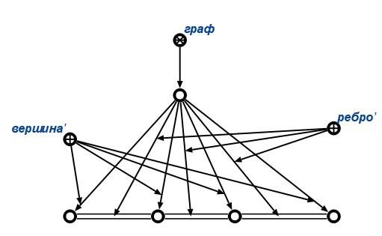

Рисунок *1.1* – Граф

* 1. *Неориентированный граф (абсолютное понятие)* – граф, в котором все связки-ребра. (см. рис 1.2)

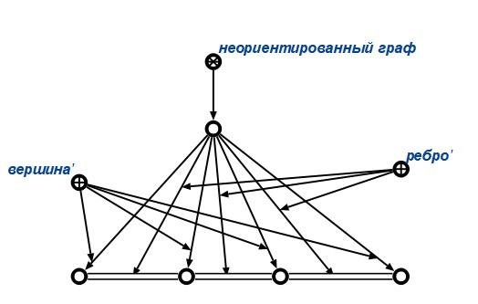

Рисунок *1.2* – Неориентированный граф

* 1. *Взвешенный граф (абсолютное понятие)* — граф, каждому ребру которого поставлено в соответствие некое значение (вес ребра). (см. рис 1.3)

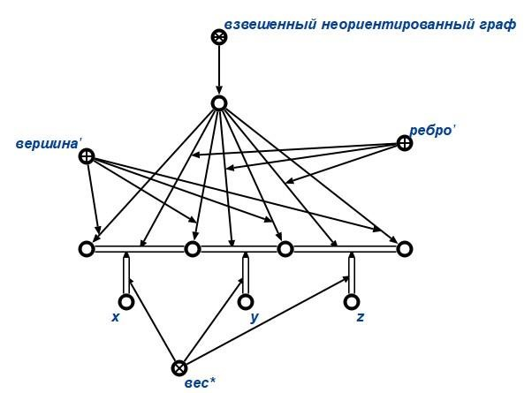

Рисунок *1.3* – Взвешенный граф

* 1. *Ориентированный граф (абсолютное понятие)* - это такой граф, в котором все связки являются дугами (см. рис. 1.4).

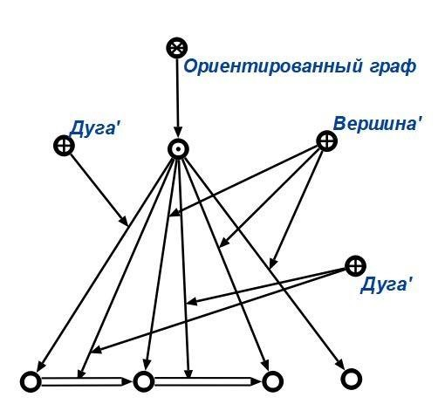

Рисунок 1.4 – Ориентированный граф

# 1. Алгоритм

Алгоритм Форда (пункты 1 - 5)

1. Фиксируем одну вершину *xk* приписываем ей вес *V*(*k*) = 0, остальным вершинам приписываем ∞, переходим к пункту 2.
2. Берём произвольную вершину *xj* ̸= *xk* , и находим смежную с *xj* вершину *xi*, имеющую вес *rij* (В начальный момент в качестве вершины *xi* берём фиксированную *xk*), переходим к пункту 3.
3. Проверяем вершины *xj* и *xi* на выполнение неравенства

*V*(*j*) *> V*(*i*)+*rij*

переходим к пукту 4.

1. Если неравенство истинно, то прежний вес *V*(*j*) вершины *xj* заменяется на сумму *V*(*i*)+*rij* и заносится во множество Ekscentrisitets, в противном случае остаётся неизменным, переходим к пункту 5.
2. Если рассмотрены все вершины, переходим к пункту 6, в противном случае повторяем пункты 1 - 5.
3. Среди всех значений во множестве Ekscentrisitets выбираем наибольшее, это и будет диаметр исходного графа, переходим к пункту 7. Завершаем алгоритм.

**2. Пример выполнения алгоритма в SC-памяти:**

Тесты:

3.1. Тест 1 Вход:

Найти диаметр неориентированного графа.

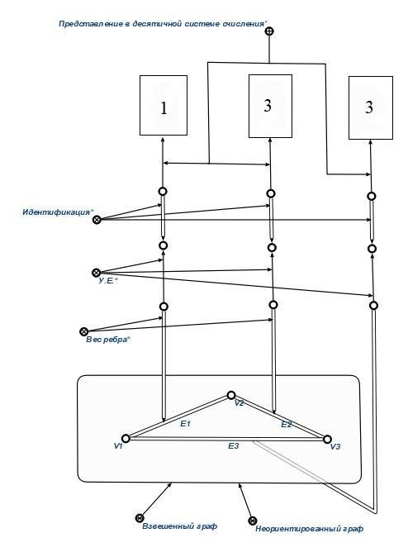

Шаг 1. Фиксируем первую (V1) вершину, приписываем ей вес V1 = 0, остальным вершинам приписываем INF = ∞.

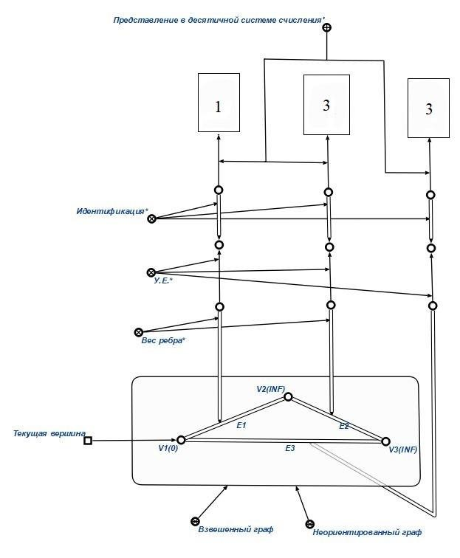

Шаг 2. Находим смежную вершину, например V2, и проверяем на выполнение неравенства *V*2 *> V*1+*r*21, а именно *V*2 *> V*1+*E*1, а это значит: ∞ *>* 0+1.

Шаг 3. Т.к. ∞ *>* 0 + 1 истинно, значит, вес V2 мы заменяем на V2 = 1 и заносим его во множество Ekscentrisitets.

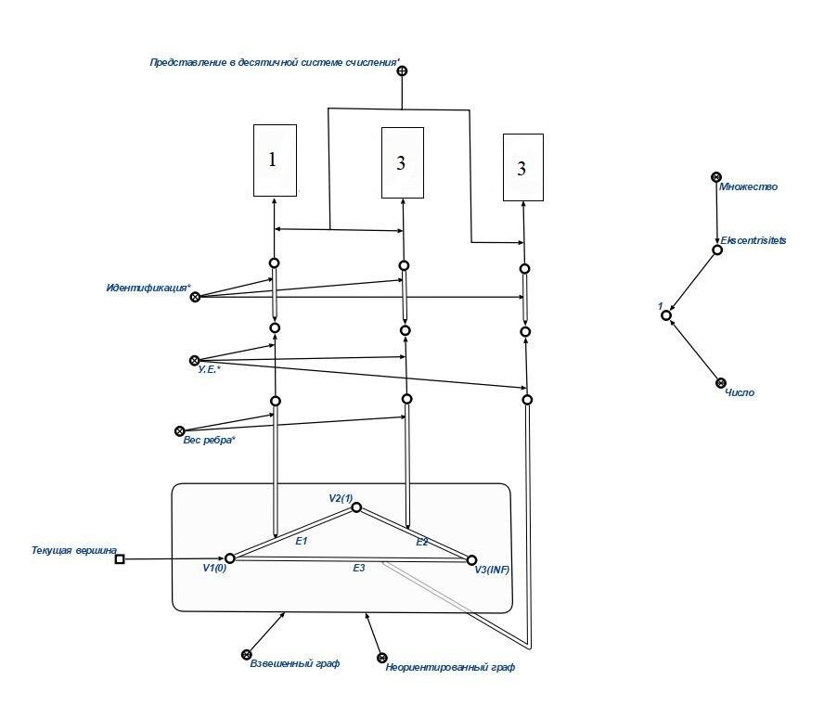

Шаг 4. Т.к. все смежные с V1 вершины ещё не были рассмотрены, продолжаем просматривать вершины.

Шаг 5. Находим ещё одну смежную вершину, например V3, и проверяем на выполнение неравенства *V*3 *> V*1+ *r*31, а именно *V*3 *> V*1+ *E*3, а это значит: ∞ *>* 0+3.

Шаг 6. Т.к. ∞ *>* 3 истинно, значит, вес V3 мы заменяем на V3 = 3 и заносим его во множество Ekscentrisitets.

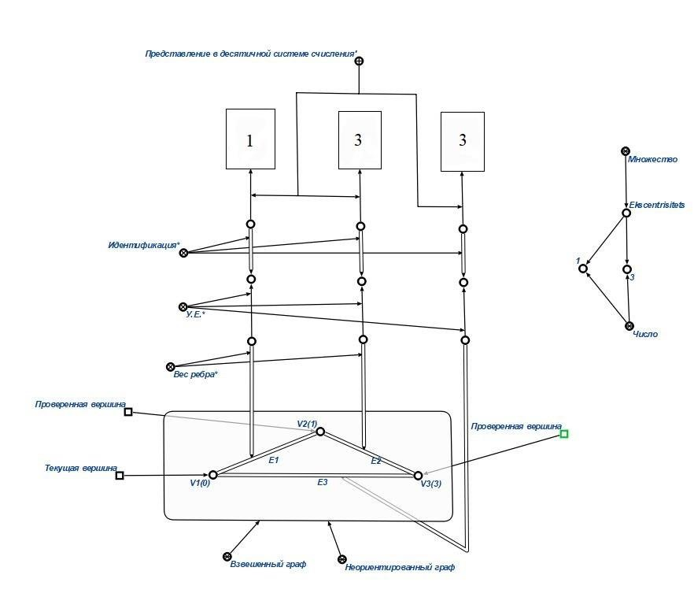

Шаг 7. Т.к. все смежные с V1 вершины были рассмотрены, фиксируем новую вершину, например V2, приписываем ей вес V2 = 0, остальным вершинам приписываем INF = ∞.

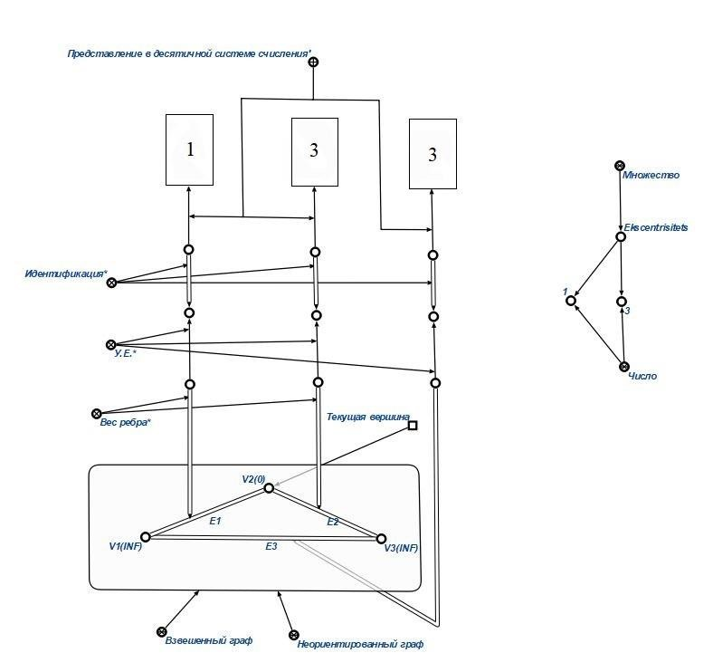

Шаг 8. Находим смежную вершину, например V1, и проверяем на выполнение неравенства *V*1 *> V*2+*r*12, а именно *V*1 *> V*2+*E*1, а это значит: ∞ *>* 0+1.

Шаг 9. Т.к. ∞ *>* 1 истинно, значит, вес V1 мы заменяем на V1 = 1 и заносим его во множество Ekscentrisitets.

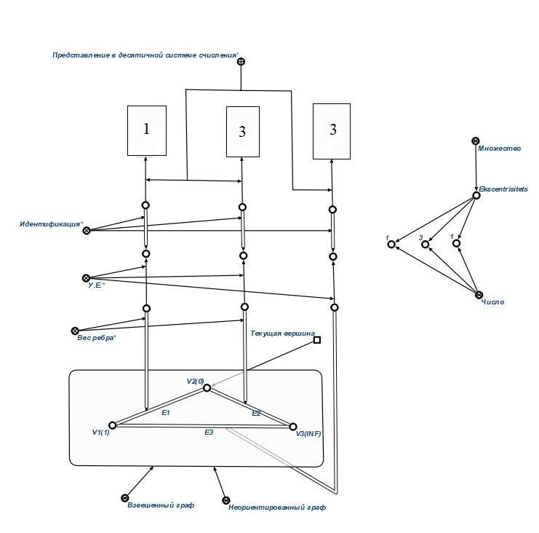

Шаг 10. Т.к. все смежные с V2 вершины ещё не были рассмотрены, продолжаем просматривать вершины.

Шаг 11. Находим ещё одну смежную вершину, например V3, и проверяем на выполнение неравенства *V*3 *> V*2+ *r*32, а именно *V*3 *> V*2+ *E*2, а это значит: ∞ *>* 0+3.

Шаг 12. Т.к. ∞ *>* 3 истинно, значит, вес V3 мы оставляем V3 = 3 и заносим его во множество Ekscentrisitets.

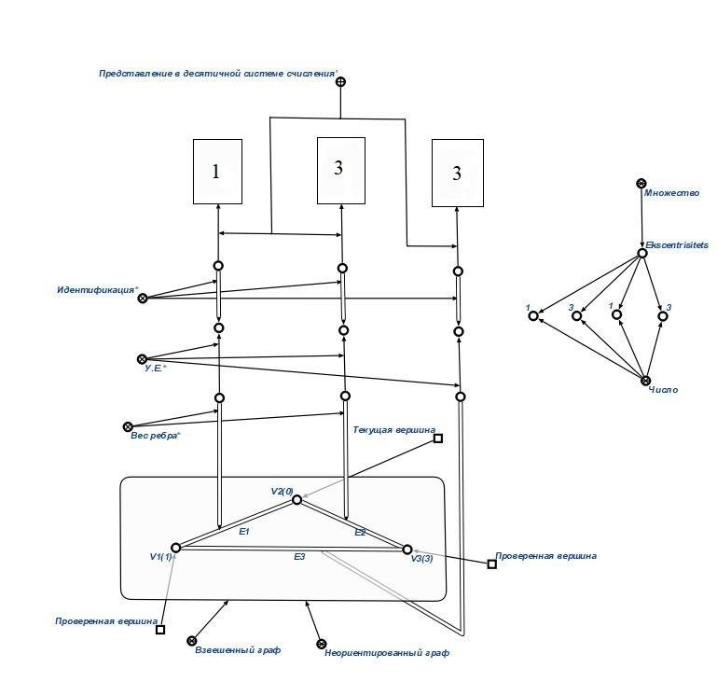

Шаг 13. Т.к. все смежные с V2 вершины были рассмотрены, фиксируем новую вершину, например V3, приписываем ей вес V3 = 0, остальным вершинам приписываем INF = ∞.

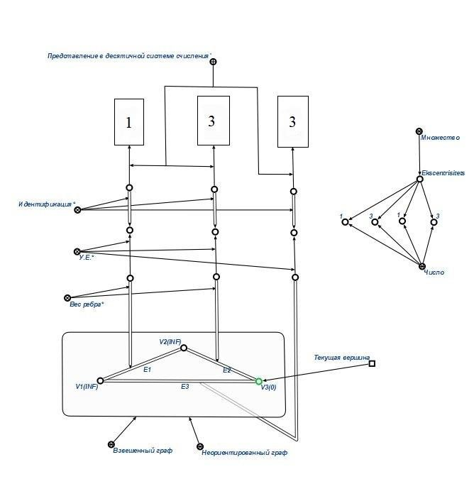

Шаг 14. Находим смежную вершину, например V1, и проверяем на выполнение неравенства *V*1 *> V*3+*r*13, а именно *V*1 *> V*3+*E*3, а это значит: ∞ *>* 0+3.

Шаг 15. Т.к. ∞ *>* 3 истинно, значит, вес V1 мы заменяем на V1 = 3 и заносим его во множество Ekscentrisitets.

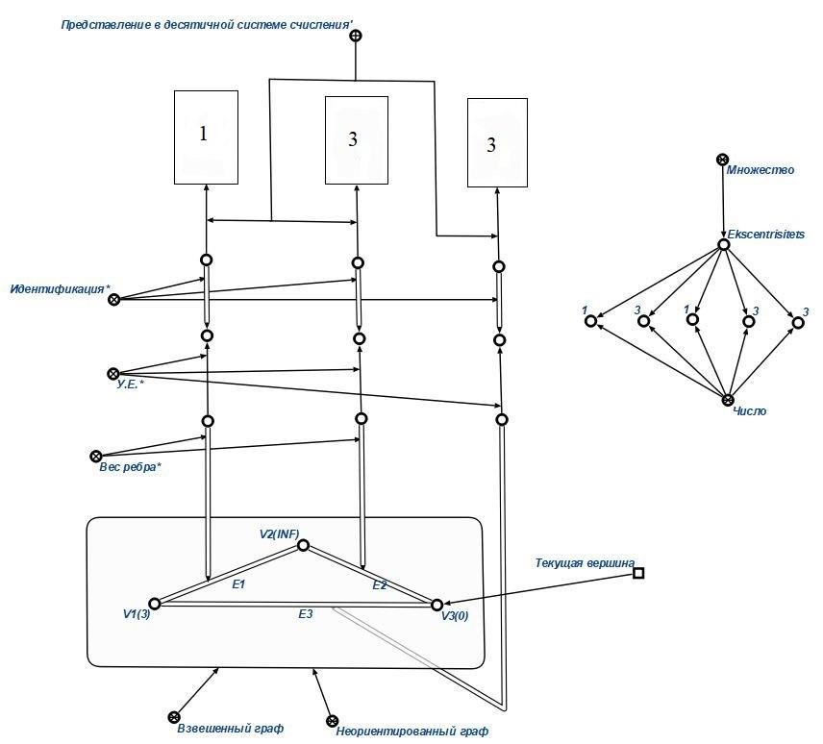

Шаг 16. Т.к. все смежные с V3 вершины ещё не были рассмотрены, продолжаем просматривать вершины.

Шаг 17. Находим смежную вершину, например V2, и проверяем на выполнение неравенства *V*2 *> V*3+*r*23, а именно *V*2 *> V*3+*E*2, а это значит: ∞ *>* 0+3.

Шаг 18. Т.к. ∞ *>* 3 истинно, значит, вес V2 мы заменяем на V2 = 3 и заносим его во множество Ekscentrisitets.

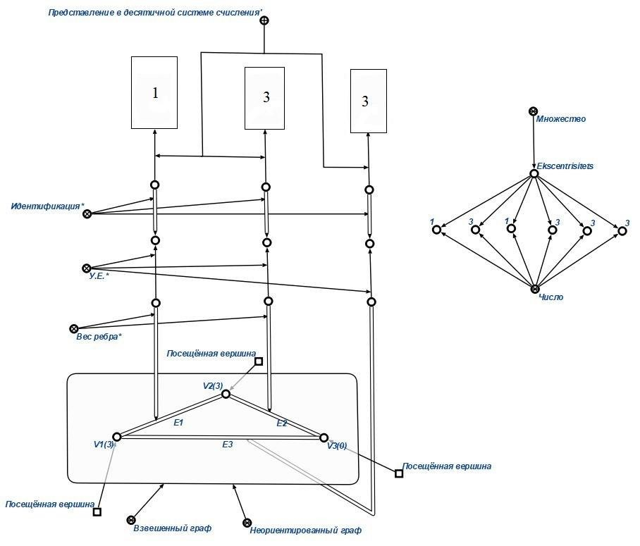

Шаг 19. Т.к. все смежные с V3 вершины были рассмотрены и все вершины были рассмотрены, то выбираем наибольшее значение из множества Ekscentrisitets, этим значением будет 3.

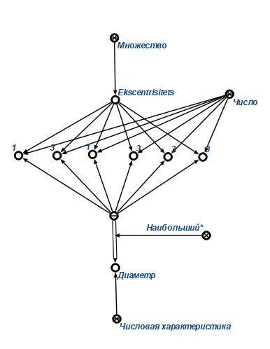 Выход: 3

3.2. Тест 2

Вход:

Найти диаметр неориентированного графа.

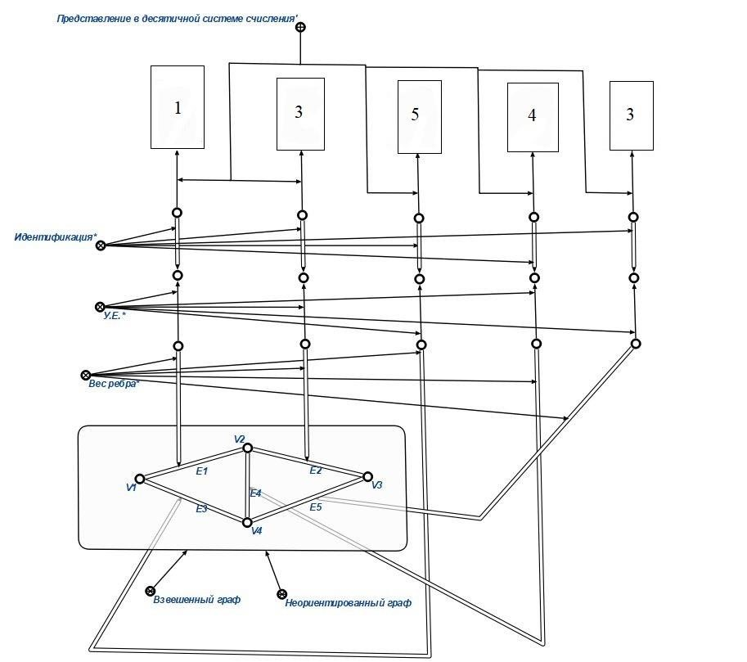

Выход: 5

Тест 3

Вход:

Найти диаметр неориентированного графа.

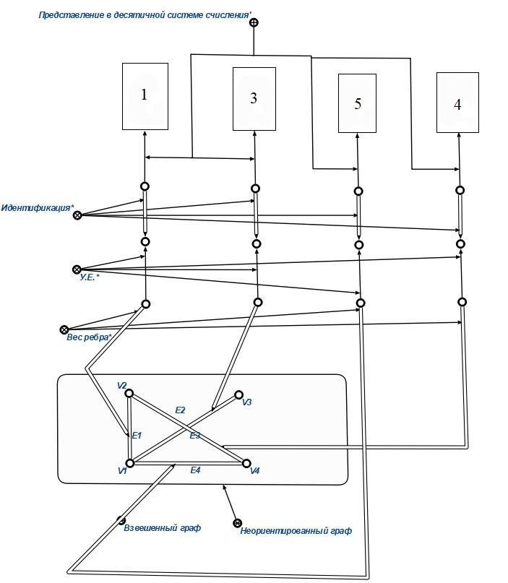

Выход: 5

# Вывод

В ходе проделанной работы были изучен способ формализации знаний с помощью семантических сетей, понятие о теории графов и применении теории в конкретной ситуации, а также были изучены принципы обработки графовых структур в интеллектуальных системах. Был изучен алгоритм форда для поиска кратчайших маршрутов(цепей) и применение его в конкретной ситуации. Также были изучены понятия, относящиеся к теории графов, которые были нужны для решения поставленной задачи.

# Cписок использованных источников

[1] Голенков, В. В. Открытая технология онтологического проектирования, производства и эксплуатации семантически совместимых гибридных интеллектуальных компьютерных систем / В. В. Голенков, Н. А.

Гулякина, Д. В. Шункевич. – Минск : Бестпринт, 2021. – 690 с.